**Коми – пермяцкая земля**

Квест – игра для детей подготовительной к школе группы

Педагог: Витт О.А.

Время проведения: 28 ноября 2022г.

В рамках реализации плана программы детского сада по музейной педагогике «Колесо истории» дети подготовительной группы детского сада приняли участие в квест – игре «Коми – пермяцкая игра».

Дети читали стихи, отгадывали загадки, пели песни на коми-пермяцком языке, играли на народных инструментах коми, исполнили весёлый коми – пермяцкий танец. Научились собирать орнамент коми, определять и называть съедобные грибы. Родители не отставали – блюда коми называли. Изюминкой мероприятия стало выступление Лепп Екатерины Васильевны, представшей в образе коми-пермячки. Она с лёгкостью заинтересовала и детей и родителей душевной песней. Увлекла их к разучиванию скороговорки и стихотворения на коми – пермяцком языке.

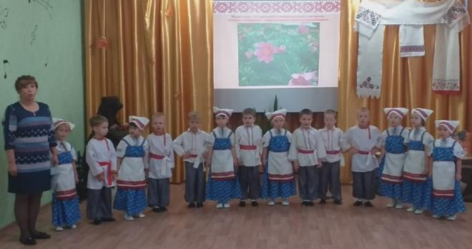

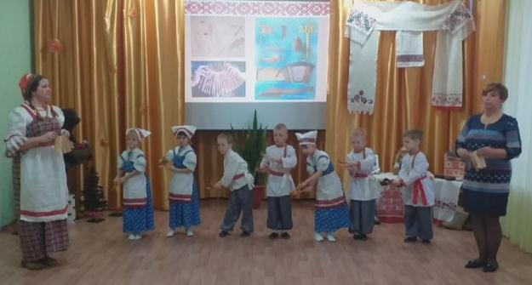

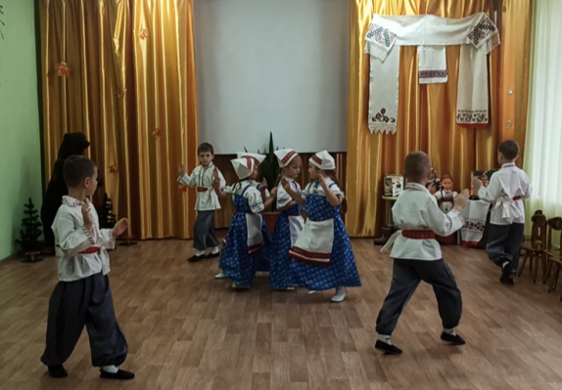

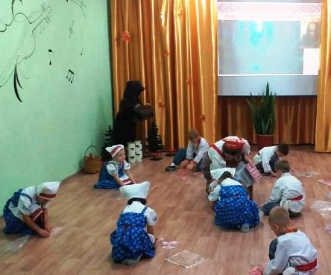

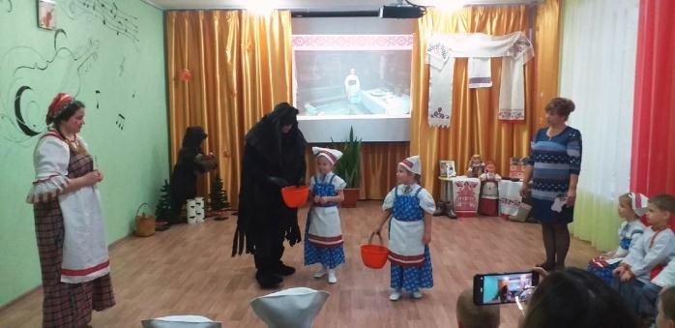

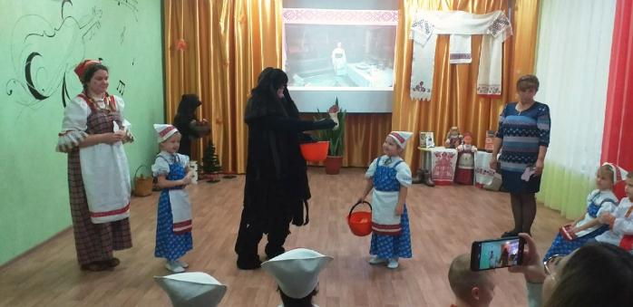

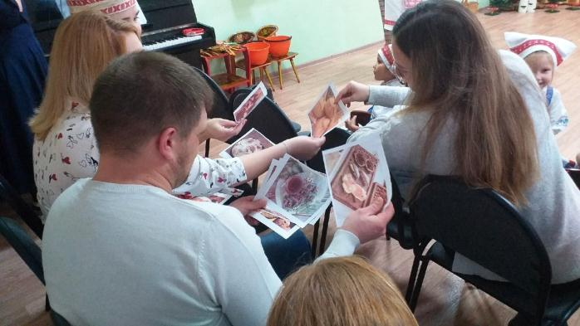

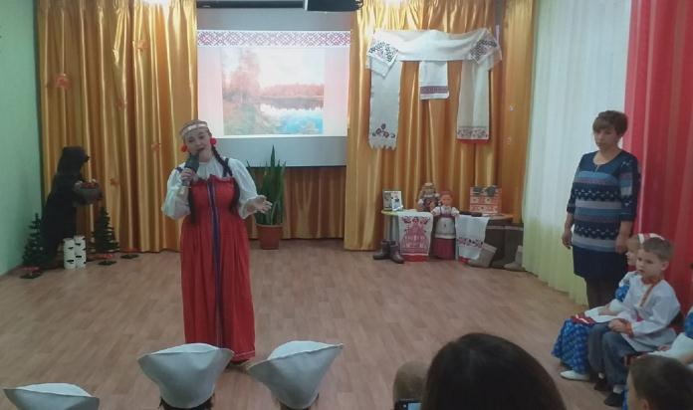

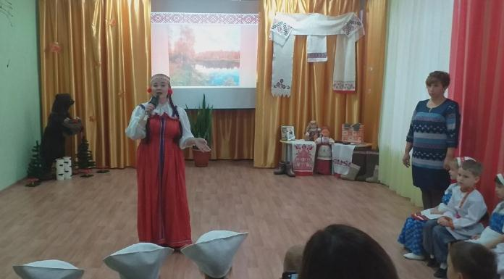

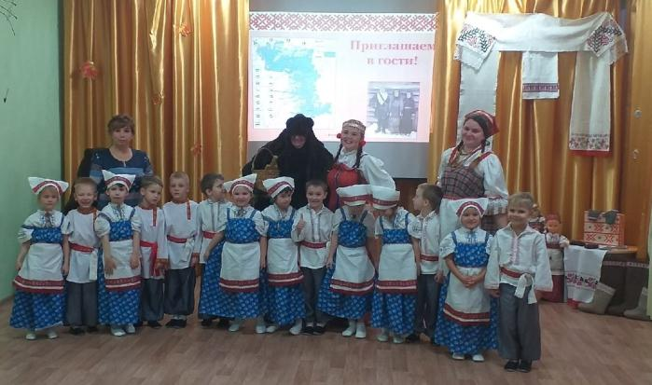

Муниципальное автономное дошкольное образовательное учреждение

«Детский сад № 58»

**«Коми – пермяцкая земля»**

*Квест – игра для детей подготовительной к школе группы*

|  |  |
| --- | --- |
|  | Разработано:  Витт О.А.  музыкальным руководителем  высшей квалификационной категории |

Пермский край

г. Березники, 2022 г.

**Цель:** Развитие интереса к изучению родного края.

**Задачи:**

- Расширение и закрепление знаний о малой родине;

- Развитие внимания, самостоятельности суждений, познавательной активности детей;

- Воспитание уважения к традициям, культуре, истории коми-округа;

- Формирование умений общаться и работать в команде.

**Оборудование:** письмо, туес с шишками, ложка, трещотка, погремушка, пазлы орнаментов, грибы на картоне

**Муз.репертуар:** Танец«Марья моль»

Песня «Парма»

Оркестр

Аттракцион «Собери коми орнамент»

Игра «Бери- не бери!»

**Ход мероприятия:**

**Слайд 1** *Звучит коми-пермяцкая песня, дети обходят зал по кругу и присаживаются на стулья*

Ведущий: Добрый день! Я приветствую всех, кто собрался в этом зале.

**Слайд 2**Сегодня к нам в детский сад пришло письмо. От кого же оно и что в нём?

*читает*:

Приходи честной народ

Праздник наступает

Вас хозяйка на блины

В гости приглашает

Приходите!Приходите!

Дома нынче не сидите.

Бабушки и дедушки

Внуки и внучата

Соседи и соседушки

Парни и девчата.

Ребята, сегодня мы с вами отправимся в виртуальное путешествие по Коми – пермяцкой земле.

Что необходимо любому путешественнику? (ответы детей)

Мы возьмем с собой верных друзей, бодрое настроение, багаж знаний и смекалку. Итак, отправляемся в путь!

**Слайд 3** *Звучит музыка, дети обходят по кругу вокруг зала и присаживаются на стулья, чтецы остаются*

Дети читают стихотворение «Коми край мой» А.Мишарина:

**Слайд 4**1 ребёнок: Коми край мой-

С летом укороченным,

Я любуюсь бором позолоченным.

**Слайд 5**2 ребёнок: Коми край мой-

С белыми метелями,

Но горжусь я царственными елями.

**Слайд 6**3 ребёнок: Коми край мой-

С милой осенью хмурою.

Но дружу с медведицей я бурою.

**Слайд 7** 4 ребёнок: Коми край мой-

С ветрами студеными

И с людьми счастливыми, смышлеными.

**Слайд 8Т Песня «Парма»**

*Дети садятся*

*Входит Коми хозяйка*

Коми хозяйка: Бур лун! Здравствуйте. Наш край очень красив и богат.

Ведущий: Мы с ребятами много читали

И многое уже узнали!

Коми хозяйка: А вот я сейчас вас расспрошу

И ответ дать попрошу.

1. **Слайд 9**    Как называют жителей Коми-пермяцкого округа? **КЛИК** (Коми-пермяки)

**КЛИК** 2.     Какой город является главным у коми-пермяков? **КЛИК** (Кудымкар)

**КЛИК** 3.     Главная река Коми-пермяцкого округа? **КЛИК** (Иньва)

**КЛИК** 4.     Его называют хозяином тайги. **КЛИК** (Медведь)

**Слайд 10** 5.     В русских сказках Баба-Яга, а в коми сказках как ее зовут? **КЛИК** (Ёма-баба)

**КЛИК** 6.     Как по-другому называют тайгу? **КЛИК** (Парма)

**КЛИК** 7.    Какое время года в нашем округе длится дольше остальных? **КЛИК** (Зима)

**КЛИК**  8. Назовите фамилию известного писателя коми – пермяков. **КЛИК** (Михаил Павлович Лихачёв)

Молодцы, ребята!

Каждый город имеет свои государственные символы. Вспомните, что изображено на гербе Кудымкара.

Дети: Медведь - Кудым-ош.

**Слайд 11**   Коми хозяйка: В серебряном поле червленый (красный) идущий медведь, сопровождаемый во главе слева лазоревой (синей, голубой) "перной".  
Эмблема идущего медведя символизирует движение вперед, развитие духовных и физических сил, уверенность в будущем, твердость в добрых стремлениях и помыслах, является знаком спокойствия и миролюбивого добрососедства.  
Медведь - один из распространенных героев (персонажей) коми-пермяцкого эпоса, хозяин лесов.  
"Перна" (звезда) - элемент орнаментального мотива, наиболее характерного для прикладного искусства коми-пермяков, национальный символ служит эмблемой древности происхождения, вечности, путеводности, высоких стремлений и счастья.

Щит может венчать стенчатая корона о пяти зубцах.

**Слайд 12**   А теперь мне расскажите,  
 Что такое красная книга скажите.

*Ответы детей*

Красная книга – официальный документ, который содержит информацию о редких животных и растениях, находящихся под угрозой исчезновения.

*На экране появляется кроссворд*

Задание для вас такое,

Не совсем оно простое.

Угадайте представителей Красной книги Коми края.

* **СЛАЙД 13** Этот крупный зверь достигает веса 7 кг, но отличается хрупким телосложением. Глаза у зверя красноватые, а кончики длинных ушей остаются чёрными в любое время года. Как известно существо бездомное. Местом его отдыха может стать любой подходящий куст. **КЛИК** (Заяц – русак)

Имя этого растения в переводе с латинского «нимфа». Также называют «дитя солнца», её прекрасные цветки раскрываются утром и закрываются с наступлением сумерек. Согласно древнегреческим мифам, была когда – то белой нимфой, но потом она погибла от любви к оставшемуся к ней равнодушным Геркулесу и превратилась в прекрасный цветок. **КЛИК**  (Кувшинка)

Его зовут «лесным инженером»? Он строит плотины и прокладывает каналы. **КЛИК**  (Бобр)

В уральских водотоках обитает небольшая рыба. Этот вид не имеет промышленной ценности, однако является индикатором хорошего состояния среды, поскольку предпочитает реки с быстротекущими водами, насыщенными кислородом. Как зовут эту рыбу? **КЛИК**  (Подкаменщик)

Многолетнее растение, красивый цветок, о котором поётся в песне, ставшей поистине народной в Коми крае. **КЛИК**  (Марьин корень)

Коми хозяйка: Дикий пион. Он же Марьин корень у коми называют Марья моль.

Ведущий: Да о нём есть и песня весёлая.

**Слайд 14**   **Танец «Марья моль»**

**Слайд 15** Коми хозяйка: На противоположном берегу Велвы можно увидеть старинное коми-пермяцкое селение Чинагорт, названное так в честь легендарной основательницы деревни разбойницы Чины. Жила одна на отшибе в доме без окон и дверей с небольшим лазом. Ни с кем не общалась и от помощи отказывалась. Селяне заподозрили, что она знается с разбойниками и лесным хозяином Дем**а**ном. Рассказывают, будто разбойники прятали награбленное добро в её избушке или где-то рядом. Но поймать их никто не мог, потому что от избушки к реке и в лес вели подземные ходы. До сих пор клады Чины ищут

**КЛИК**  Благодарные и не жадные местные жители поставили основательнице деревни деревянный памятник.

**Слайд 16**   А сейчас для вас ребятки

Вот такие вот загадки.

Красивая, гладкая, деревянная.

Сначала - покормит, а потом- заиграет…          **КЛИК**  (ложка-пань)

Если овцы или козы забрели на поле

Пощипать зеленой травки, попастись на воле,

Резким звуком сторож их пугает

И топтать в полях посевы он не позволяет…   **КЛИК**  (трещетка - сярган)

В ней ягодки шуршат,

Ребятишек веселят.

Это первая игрушка

Под названьем……………….                **КЛИК** (погремушка-шур-шар)

**Слайд 17**   **Оркестр**

*Звучит коми народная мелодия, все аккомпанируют, можно с родителями*

Коми хозяйка: Наша земля богата не только лесами, которые испокон веков давали местным жителям тепло и пищу, но и полезными ископаемыми, залежи которых человек сумел найти благодаря развитию науки и техники.

**Слайд 18**   Задание: Узнайте полезные ископаемые по описанию.

1. Он бесцветный, лёгкий, горит синим пламенем. Используется в быту, на электростанциях, в котельных, на заводах. **КЛИК**  (Газ)
2. Это самый древний вид топлива. Он твёрдый, чёрный, блестящий. При горении даёт много тепла. Это сырьё для получения графита и даже нафталина. **КЛИК**  (Уголь)
3. Густая, маслянистая жидкость тёмного цвета, с резким запахом, горючая. Из неё получают жидкое топливо – (бензин, керосин, мазут) краски, лаки, пластмассы. **КЛИК**  (Нефть)

**Слайд 19**   Коми хозяйка: А как красива наша речь,

Может всех она развлечь.

К нам в гости пришла Екатерина Васильевна , она коми-пермячка. Послушайте в её исполнении стихотворение и песню на коми-пермяцком языке.

Благодарим Екатерину Васильевну за прекрасное исполнение и предлагаем присоединится к нашему путешествию.

Вот и локтiс ар ни,

Да бöра эд зарни!

Зарни – расöн, юöн,

Зарни – карчöн, сюöн,

Школаись сильканöн,

Садикись орсанöн,

Ыркыт ойöн-рытöн,

Мыйсянь лов бодритö,

Тшакöн, ягöд дукöн,

Вöррезлöн шу-шукöн.

Здравствуй, зарни арöй! В.В. Климова

Здравствуй, рöма-дзара!

Ведущий: А теперь послушаем перевод этого стихотворения.

Ребёнок: Ах, какая осень

Снова наступает!

Лес, и луг, и речка

Золотом сверкают.

По ночам прохлада

Освежает поле,

И звонок весёлый

Раздаётся в школе.

Ветерок доносит

Запахи грибные.

С шорохом кружатся

Листья золотые! [А.И. Шадрин](http://kpolibrary.ucoz.ru/publ/pisateli_komi_permjackogo_okruga/shadrin_aleksandr_ivanovich/5-1-0-15)

Коми хозяйка: Ой, ребята, тише, тише,

Что- то страшное я слышу!

Кто- то к нам сюда идет…

**Слайд 209**   *Под звуки «шума леса» входит в зал странное горбатое существо (Ворса)- то ли человек, то ли зверь, то ли дерево. Из- под шапки торчат мохнатые уши. В руках толстая дубина*

Ворса: Чолом, дона челядь!(Привет, дорогие ребята!)

Ёнажомудзiсныкокяс.

Дыр мелоктi тiяндоро.

Мичаавоччи.

А менотодмалынныд?

Кодiмэ!

Да, Ворса мортмэ!

(Сильно устали мои ноги.

Долго к вам я собирался

И красиво наряжался.

Меня вы узнали?

Кто я?

Да, Ворса- это я !)

Коми хозяйка: Ворса, зачем в гости пожаловал?

Ворса: Скучно стало мне в лесу. Вот пришел я к вам, друзья, да гостинцев принес (показывает туес с шишками и пр.)

Только чтоб их получить, надо вам меня повеселить.

Ведущий: Ну что, ребята, повеселим Ворсу?

*Дети играют с Ворсой*

Коми хозяйка: Издавна коми народ украшал своё жилище и одежду характерными узорами и орнаментами. Вот и мы сейчас попробуем собрать орнамент и назвать его.

**Слайд 21**   **Аттракцион «Собери коми орнамент»**

*Большой узор разрезан на несколько частей, их нужно сложить. Принимают участие две команды по количеству разрезанных частей.*

Ворса: Нашлес очень богатый. Чего только здесь нет - и ягоды, и грибы, и лекарственные растения…Поиграем в игру «Бери- не бери!»

*Выбирают игроков с помощью коми считалки*

Дети: Акото, макото, чукортома, абуль, пабуль, румоно.

**Слайд 22 Игра «Бери- не бери!»**

*На полу разложены съедобные и несъедобные грибы, нарисованные на картоне. Задача: два игрока должны кто больше собрать съедобных грибов.*

Коми хозяйка: Наши предки жили в суровых условиях Севера, они готовили еду из простых продуктов, которые давал лес. Но, несмотря на простоту, блюда коми кухни очень разнообразны. Здесь можно встретить не только кушанья из мяса и рыбы, но и разносолы из грибов и ягод северного леса. А также разные блюда из молока и молочных продуктов, овощей, особенно из картофеля, который считали «вторым хлебом».  Можно полакомиться и мучными изделиями – это шаньги, колобки, рыбники.

**Слайд 23** Особое значение имеет рыбный пирог – «черинянь». Этот пирог подавали и на праздничный стол, и на поминальный, а коми-пермяцкие невесты приносили черинянь за пазухой на венчание в церкви и после венчания съедали его вместе с женихом.

Каждый год в июле в деревне Бызовая недалеко от города  Печоры проводится праздник рыбного пирога.

**КЛИК** Задание:  Скажите, как называется этот праздник?

**КЛИК** Дети: Чериняньгаж.

Коми хозяйка: А наши взрослые не засиделись?

Ворса: Есть у меня задание и для наших гостей. «Выберите коми национальное блюдо и расскажите про него» **Слайд 24**

*На магнитной доске развешены картинки с изображением национальной едыкоми народа, итальянской и японской кухни. Задача участников: выбрать картинки с изображением национальных коми блюд и дать им название* **Слайд 25**

Ворса: Молодцы, угодили Ворсе, повеселили меня. Очень вас благодарю и подарки вам дарю. Ну, а мне пора уходить. Аддзысьлытодз, гостьяс! (До свидания, гости!)

*Ворса уходит*

**Слайд 26** Коми хозяйка: Мне очень бы хотелось, чтобы наш округ запомнился своим гостеприимством, своими местными неповторимыми кушаньями. Как узнают Италию по спагетти, так бы запомнили лесной уголок России по нашим блюдам и напиткам: пельнянь, черинянь, кулиг, сур, которые не изведаешь нигде и никогда, кроме, как, в Парме.

**Слайд 27**

Ведущий: Дети вам понравилось наше виртуальное путешествие? Но пришло время возвращаться.

*Дети*, *выстраиваясь друг за другом*, *под музыку выходят из зала*